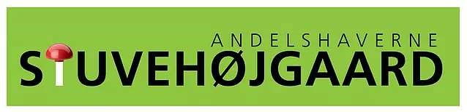

Ballerup den __________________

Fuldmagt - Andelshaveforeningen Stuvehøjgaard

Undertegnede giver hermed _____________________________________________
- der selv er medlem af foreningen - fuldmagt til at stemme på mine vegne ved Andelshaveforeningen Stuvehøjgaards generalforsamling mandag den 17. april 2023.

Navn på fuldmagtsgiver: _______________________________________________

Haveadresse på fuldmagtsgiver: _________________________________________

Underskrift: __________________________________________________________

